福建信息职业技术学院教案
第 6 号
课程名称 | 物联网应用开发 |  | 授课日期 | 2025-10-16
班 级 | 物联网2232 |  | 课堂类型 | 一体化
教 材 | 《开源鸿蒙（OpenHarmony）移动应用开发》
章节名称 | 第一章 鸿蒙应用开发准备  任务6 认识ArkTS声明式开发（二）
目的要求 | - 了解ArkTS语言的特征  - 熟悉ArkTS的基本语法构成
学情分析 | 学生已掌握基本的物联网概论知识、物联网安装调试知识与物联网云平台知识，具有面向对象编程基础。
重 难 点  分 析 | 重点：ArkTS的基本语法组成  难点：ArkTS的基本语法组成
信息化应用方法 | 网络教学平台、视频、课件等在校内鸿蒙应用开发实训室开展现场教学，通过项目任务驱动进行混合式教学；
思政元素  融合设计 | 思政元素 | 融入方式
 | 工匠精神 | 在教学过程中培育学生的面向对象编程思维、操作规范严谨。
作业布置 | 学习通练习
参考资料 | 1、《移动端应用开发（OpenHarmony）》课件、微课与工单视频；  2、OpenHarmony官方指导手册与教程

教学  环节 | 教学  内容 | 教师活动 | 学生活动 | 设计意图
课前 | 预习  30min | 备课：TypeScript函数与面向对象。 | 预习TypeScript函数与面向对象； | 课前让学生复习相关教学内容，提高课堂教学效率，让学生更好的理解授课内容。
 |  | 备课：ArkTS声明式开发介绍。 | 了解什么式声明式开发范式。
课中 | 课程介绍（5min） | 回顾上次课的内容，提问学生；  1.复习ArkTS的基本语法 | 互动并回答问题。 | 复习上节课的内容
 | 知识储备  （40min） | 1. ArkTS中的尺寸单位。  ArkTS提供了 4 种像素单位，分别是 px、vp、fp和lpx。  px 屏幕物理像素单位。  vp 屏幕密度相关像素，根据屏幕像素密度转换为屏幕物理像素，当数值不带单位时，默认单位vp。  fp 字体像素，与vp类似适用屏幕密度变化，随系统字体大小设置变化。  lpx 视窗逻辑像素单位，lpx单位为实际屏幕宽度与逻辑宽度（通过designWidth配置）的比值，designWidth默认值为720。当designWidth为720时，在实际宽度为1440物理像素的屏幕上，1lpx为2px大小。  在组件中用Length长度类型来描述尺寸单位，Length长度的值可以使用字符串string、数值number或资源引用Resource的方式。  string类型：可以指定像素单位，例如‘10px’，也可以使用百分比字符串，例如‘100%’。  number类型：默认单位vp  Resourse类型：引入应用资源/系统资源中的尺寸  2.ArkTS中组件的公共样式  ArkTS中的基础组件直接或者间接的都继承自CommonMethod类，CommonMethod中定义的属性样式属于公共样式。  尺寸就是每个组件都有的公共样式，尺寸可以设置宽高（width/height/size）、宽高比（aspectRatio）、边距（padding/margin）、权重（layoutWeight）等等。  设置组件的宽高属性，示例代码如下。  //设置Column垂直布局容器内的子组件间的间隔为40  Column({ space: 40 }) {  Text('你好').width(100).height(120)  .fontSize("50px") //设置Text文字显示组件的字体大小为50px  }.width('100%') //设置Column的宽为100%，占满屏幕宽度  组件的内外边距也是常用的公共属性，组件的内边距/外边距设置，类型为Padding/Margin；Padding是内边距，用于描述组件不同方向的内边距；Margin是外边距类型，用于描述组件不同方向的外边距；内边距使用时通过.padding({方向:值})方式设定；外边距使用时通过.margin({方向:值})方式设定。  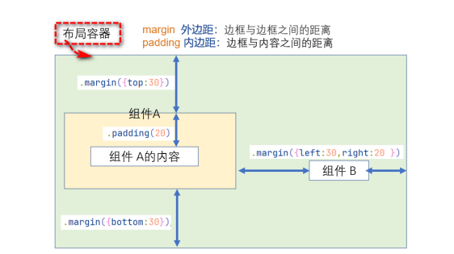  设置组件的内外边距，示例代码如下。  Text()… .margin({bottom:30})//设置底部外边距，底部距离下一个组件30  Text()…  //.padding(20) //设置相同的边距值  .padding({left: 20, top: 30, right: 40, bottom: 50})//设置不同的边距值 | 学习ArkTS中的尺寸单位与公共样式。 | 通过学习ArkTS中的尺寸单位与公共样式，学生能够掌握如何在开发过程中合理地设置组件的尺寸和样式，以适应不同屏幕和设备。这不仅有助于提升应用的用户体验，还能让学生理解在声明式开发中如何通过简洁的代码实现复杂的界面布局和交互效果。通过实际操作和代码示例，学生将能够加深对ArkTS语言特性的理解，并能够将这些知识应用到实际的鸿蒙应用开发中去。此外，通过讨论和互动，学生能够更好地理解尺寸单位和样式设置在不同场景下的应用，从而培养出解决实际问题的能力。
 | 任务实施  （40min） | 讲解任务要完成的工单注意事项。提交的平台。  监督学生完成任务，填写任务工单。 | 根据任务工单要求完成一个计数的ArkTS程序。 | 1.提高学生软件应用操作能力；  2.提高学生分析和解决问题能力。
 | 任务总结  （5min） | 总结工单结果。 | 检查工单是否有提交。 | 进一步强化学生理论联系实际和解决问题的能力
作业 |  | 学习通练习
课后 |  | 教师将 PPT、实验指导等教材资源上传到学习平台，汇总电子学习档案，要求及时复习巩固。 | 学生登录学习平台查看学习进度，查缺补漏。

